GELOOFSBEZINNING
VAN FAR WEST NAAR HET VERRE OOSTEN (code 2.5)

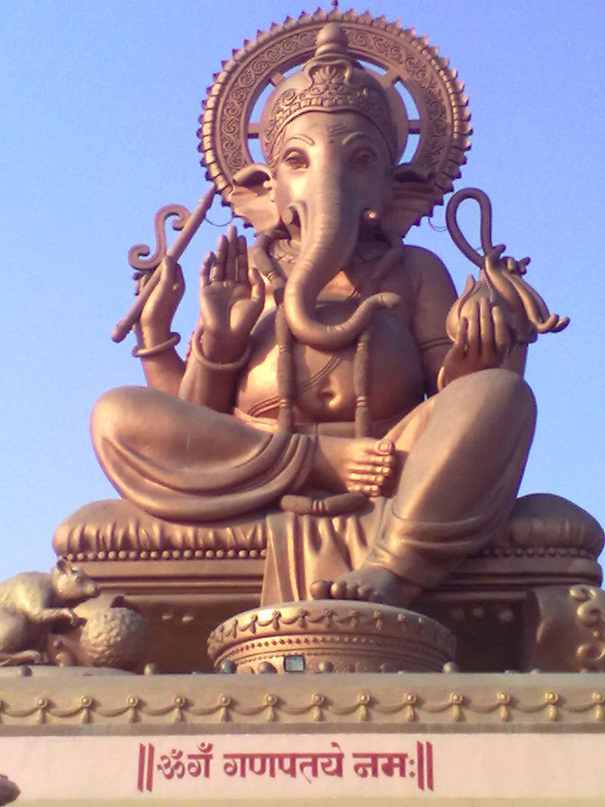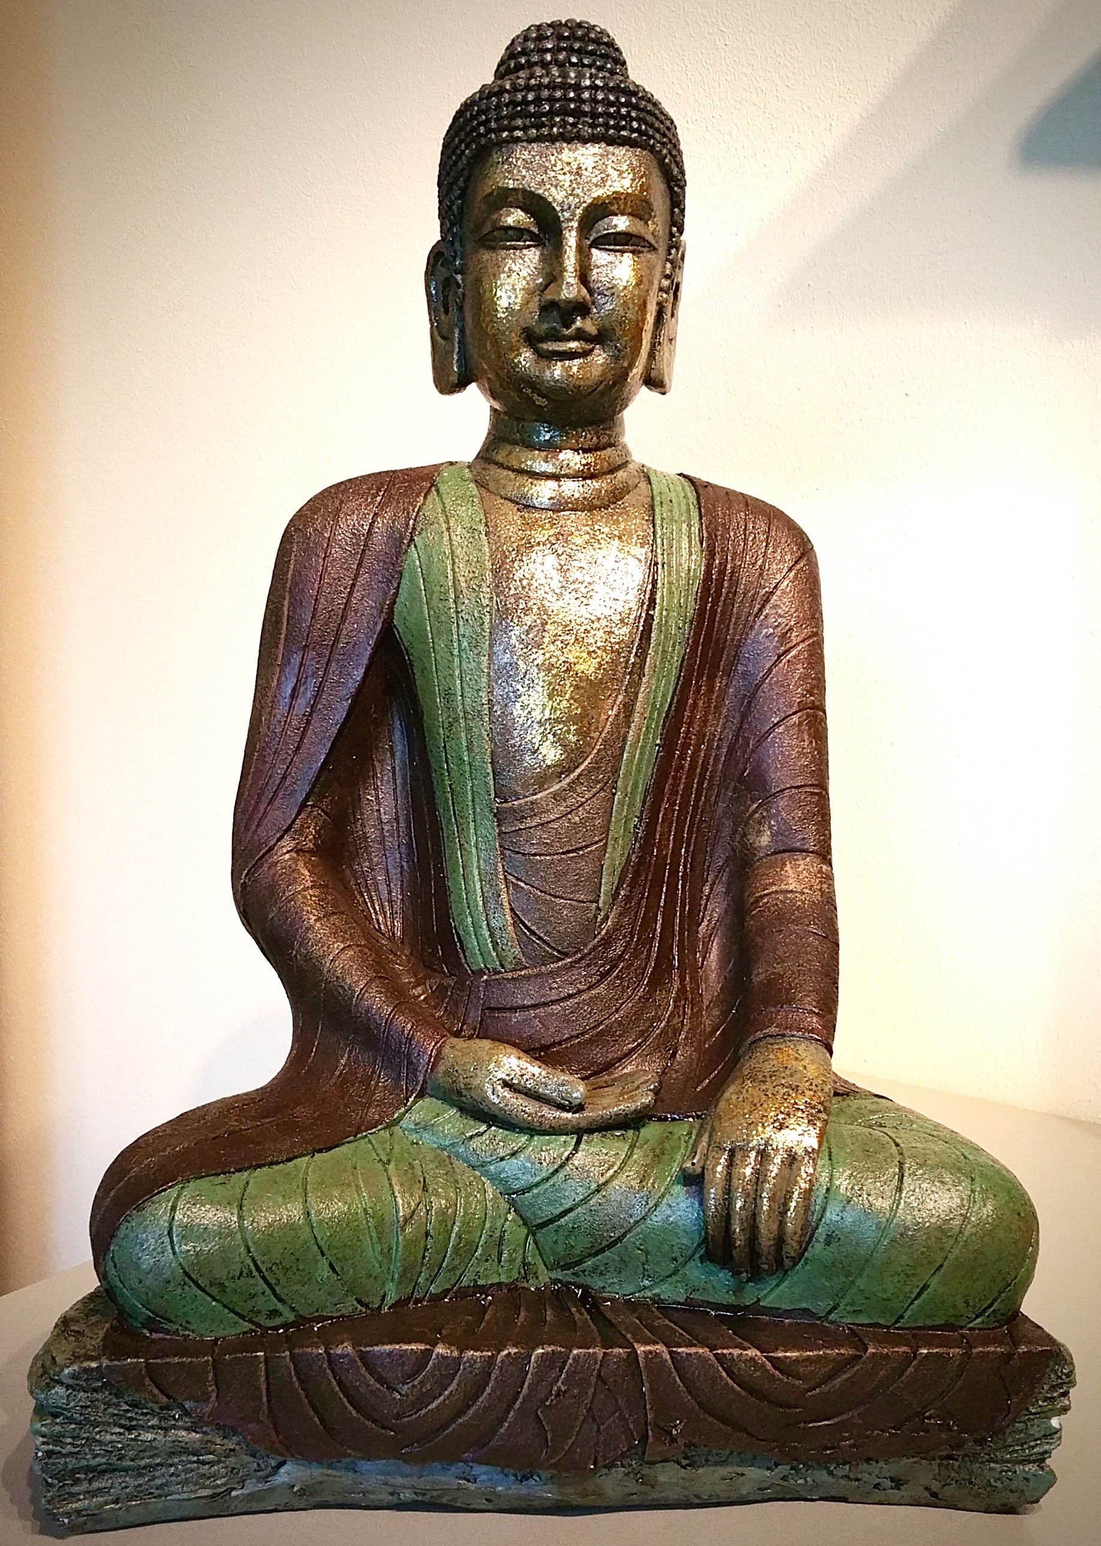
Een weekendbeleving met meer dan
yoga, zen, vegetarisme en hare krisjna

Programma :
- Liggen oosterse religies echt zo ver van ons bed? Herkenningspunten bij hindoeïsme en boeddhisme in verhouding tot westers monotheïsme.
- Wat is precies de boodschap uit het Oosten over de mens, het leven na de dood en de transcendentie van het bestaan op aarde en het universum?
- Exploratie van heilige schriften, spirituele teksten en gebeden.
- Korte initiatie in zen
- Audiovisuele hulpmiddelen: muziek, liederen, video.

Werkvraag:
Wordt onze levensbeschouwing ingeperkt of verruimd door het contact met Aziatische inzichten en gebruiken? Vormen hindoeïsme, sikhisme, jainisme en boeddhisme onoverkome-lijke knelpunten voor de westerse cultuur of oefenen ze er een correctie op uit?

